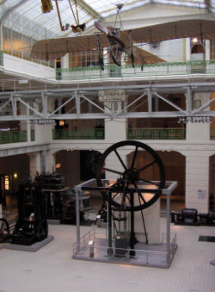
Technisches Museum.
- Het wetenschappelijk-technische museum informeert over elektronica,
- wetenschappelijke apparaten en de geschiedenis van de fotografie
- heeft verder een verzameling van 200 typemachines (waaronder de houten `Mittenhofer' uit 1864),
- historische speeldozen, draaiorgels en grammofoons.

